Home work

**Array**

|  |  |
| --- | --- |
| Prepared by: | Ospanov I.M. |

**Almaty, 2022**

**Task**

Принимать целочисленные значения из консоли и записывать их в массив до получения ввода числа «4», после чего вывести все элементы, индекс и значение максимального и минимального элементов.

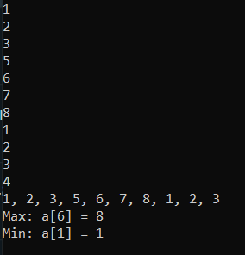

Figure 1 – Пример успешного выполнения

Алгоритм действий:

1. Создать массив целочисленных значений с запасом длины
2. Создать переменные для счетчика и входного значения
3. В бесконечном цикле принимать ввод с консоли, проверять на ввод числа «4», если это значение принято прервать цикл
4. Добавлять проверенное значение в массив
5. С каждым шагом цикла увеличивать счетчик
6. Создать цикл «for» и вывести через него все значения массива в консоль
7. Создать целочисленные переменные для максимального, минимального значений и для индексов максимального и минимального значений
8. Задать для этих переменных значения
9. Создать цикл «for» и сравнить через него все значения массива с переменными максимального и минимального значений
10. Вывести максимальное и минимальное значения

**Дополнение:**

Вот готовое решение:

<https://github.com/Isko00/qadam_cpp_basic/blob/master/arrays/tasks/task1.cpp>

Вот решение через цикличный оператор “do{}while()”:

<https://github.com/Isko00/qadam_cpp_basic/blob/master/arrays/tasks/doWhile.cpp>

В случае возникновения вопросов прошу обратиться в группу WhatsApp.

Срок выполнения: 10.08.2022 09:59.